石旅村2021年第三季度两委集体议事情况
- 疫情防控安排部署：
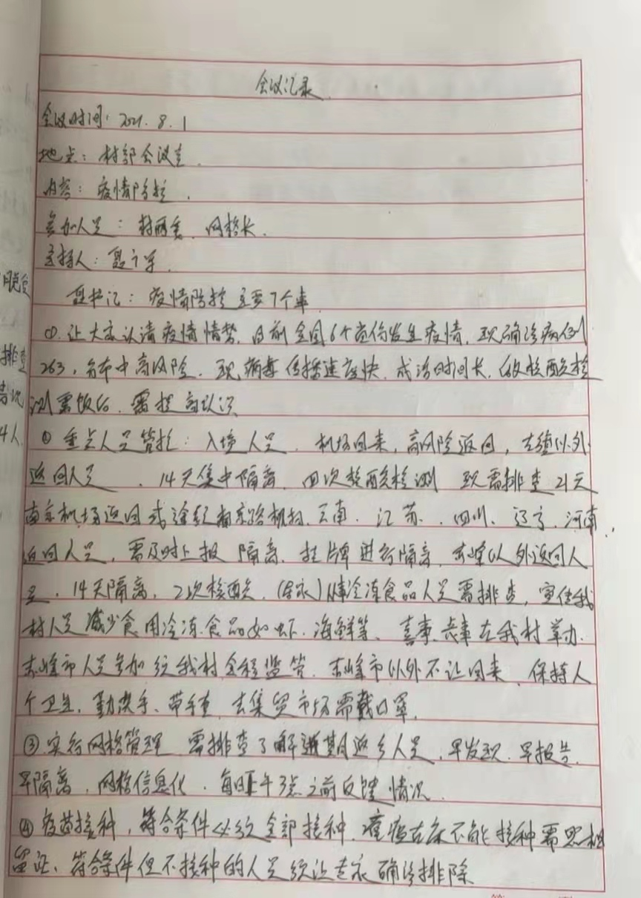
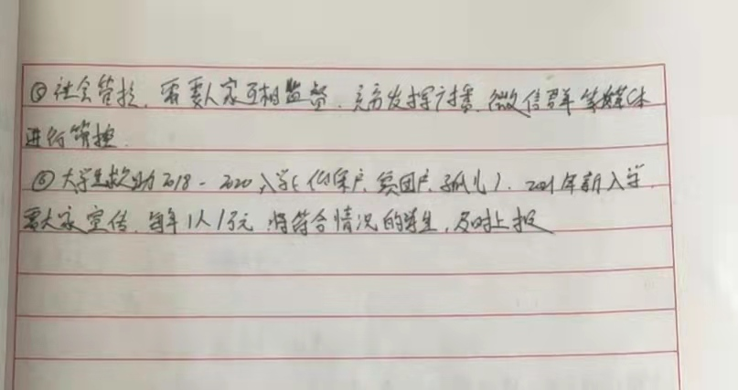
- 关于我村特困人员申请：
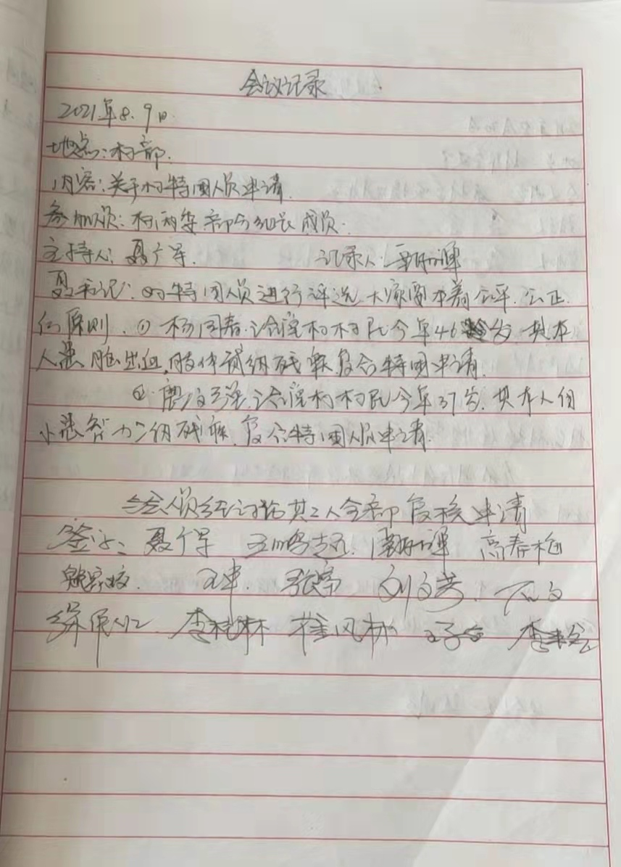
- 我村受灾情况排查，壮大集体经济项目申报：
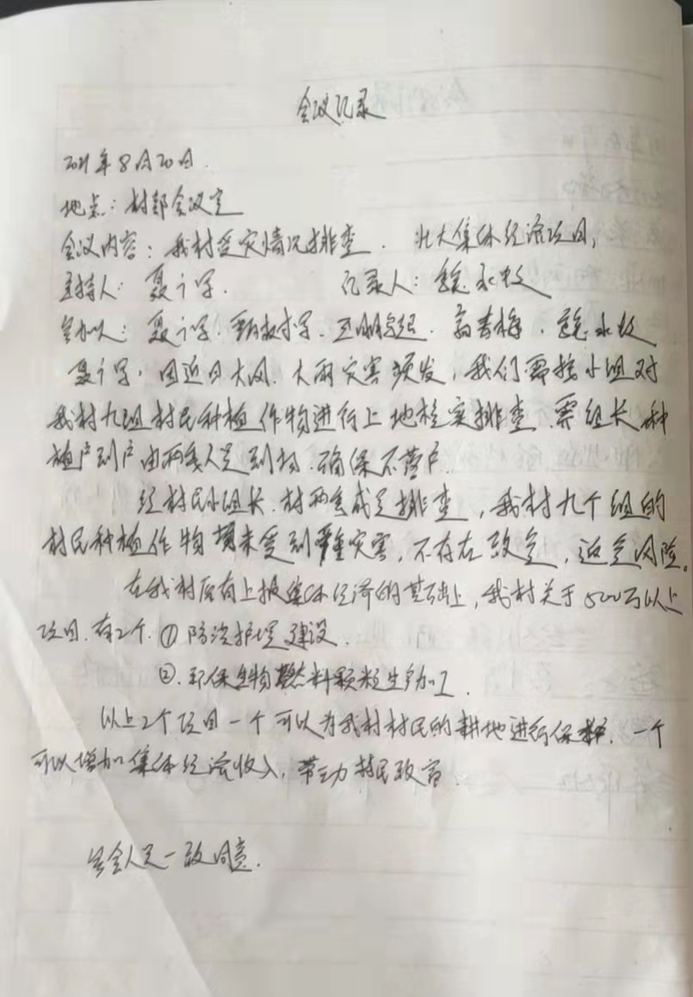
4.第三季度护林员考核续聘，防火工作
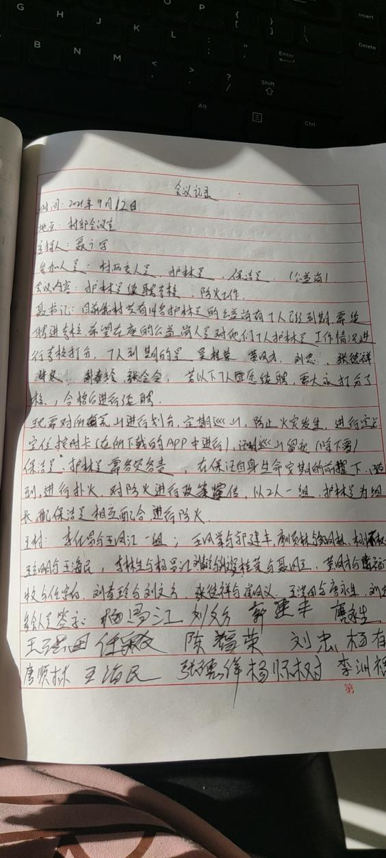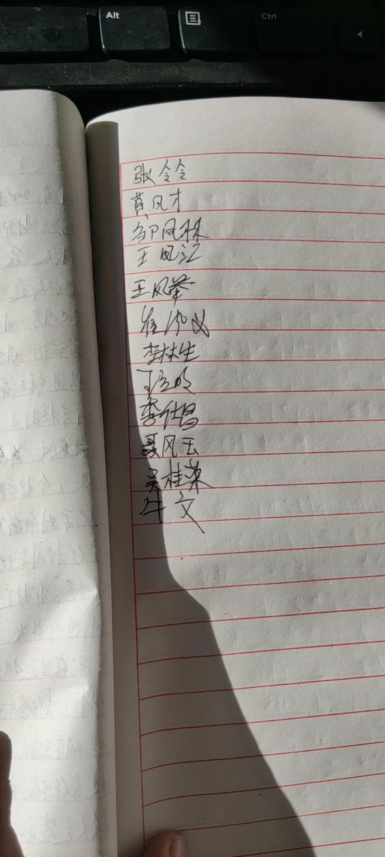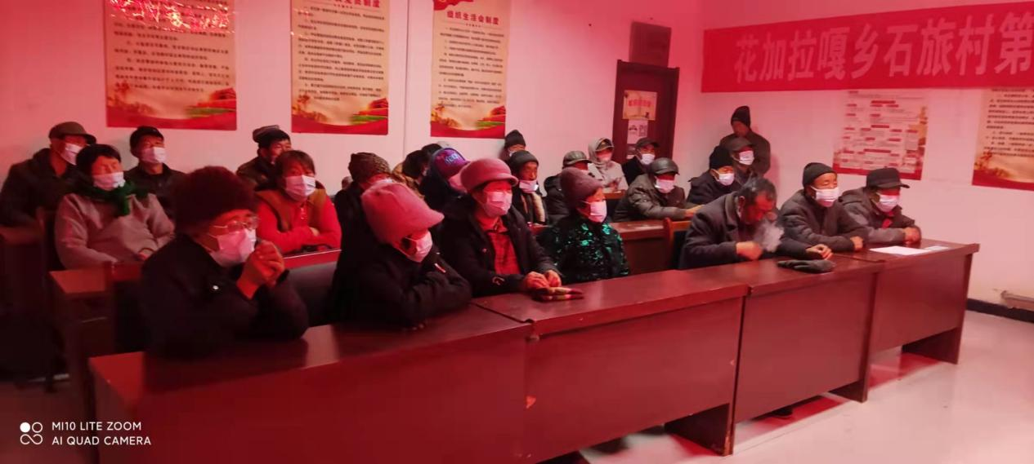

石旅村建档立卡贫困人口生态护林员
续聘人员公示

根据巴林左旗林业和草原局《关于上报2020年新增建档立卡贫困人口生态护林员的函》左林函【2020】26号文件，《巴林左旗2021年建档立卡贫困人口生态护林员选聘实施方案》要求，经村两委会审核、考核、评定，现确定下列人员为石旅村2021年建档立卡贫困人口生态护林员续聘人员,公示如下：

姓名：吴桂荣 性别：女 身份证号码：150422196108030042
姓名：黄凤才 性别：男 身份证号码：150422195508062137姓名： 刘 忠 性别：男 身份证号码：15042219540825211X姓名：张德祥 性别：男 身份证号码：150422195612302137姓名：牛 文 性别：男 身份证号码：150422195808112132姓名：刘春玲 性别：女 身份证号码：150422199801152121姓名：张令令 性别：女 身份证号码：150421198003173525

公示时间：2021年9月15日至2021年9月25日

石旅村民委员会 2021年9月15日

5.第三季度动态调整：
